INDICAÇÃO Nº021 /2019

AUTOR: Vereador: ROBSON MOREIRA DE OLIVEIRA-PDT

Robson Moreira de Oliveira PDT vereadores abaixo assinados com assento nesta Casa, de conformidade com o artigo 81 do Regimento Interno INDICAM ao Excelentíssimo Prefeito Municipal Sr. Eduardo Bertoletti Siviero, a criação de Projeto para a viabilidade de instalação de um playground na Praça Municipal de Primavera de Rondônia e no Distrito de Querência do Norte.

JUSTIFICATIVA

Esta indicação faz se necessário devido solicitação dos moradores do entorno, visto que no município existe apenas a praça para lazer dos mesmos. O playground faz parte da infância de muitas pessoas. Seja em praças públicas, em condomínios ou até mesmo nas escolas, ele é o espaço onde as crianças podem interagir e aprender muito sobre convivência. No entanto, os pais optam cada vez mais por deixar seus filhos brincando com equipamentos eletrônicos, o que muitas vezes privam os pequenos de terem uma convivência mais ativa e mais saudável com outras crianças.
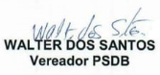

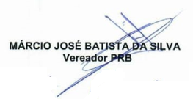

Primavera de Rondonia, 12 de dezembro de 2019.

